**František Hrubín**

* 17. 9. 1910, Praha

† 1. 3. 1971, České Budějovice

*František Hrubín byl* ***tvůrcem české milostné a přírodní lyriky****, autor veršů a pohádek pro děti,* ***dramatik, prozaik*** *a překladatel.* 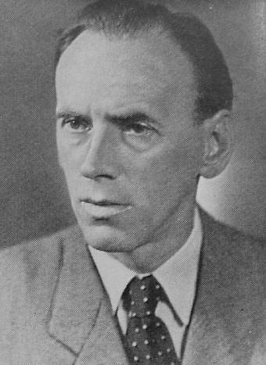

František Hrubín se narodil v rodině stavitele. Za 1. světové války žil s celou rodinou u dědečka v Pesanech v Posázaví, kde vychodil i obecnou školu. Vracel se sem pak celý život, **posázavská krajina** silně ovlivnila jeho dílo.  
  
V Praze vystudoval Hrubín gymnázium, studia na PF UK a FF UK nedokončil.  
  
Od roku 1934 pracoval František Hrubín jako **knihovník** a věnoval se především poezii, od roku **1946 se stal spisovatelem z povolání**. Byl básnickým **žákem** a přítelem básníků J. Hory a F. Halase a dalších literátů.  
  
V roce 1939 se Hrubín oženil, narození dcery a syna bylo jedním z podnětů pro řadu veršů a próz pro děti.  
  
Z iniciativy Františka Hrubína vznikl časopis pro nejmenší děti Mateřídouška a časopis o dětské literatuře Zlatý máj.

**Časopis pro děti od sedmi let**

**Původní autorské ilustrace, zajímavé a naučné články, rozhovory, čtení na pokračování, komiksy – to je Mateřídouška. A protože si děti mají především hrát, připravuje pro ně také spoustu luštění, hlavolamů, rébusů a křížovek. Mateřídouška je také průběžně inspiruje k tvoření a procvičování jemné motoriky. Nedílnou součástí časopisu je totiž karton uprostřed vydání, který jim přináší hry, vystřihovánky, plakáty, adventní a plánovací kalendáře**

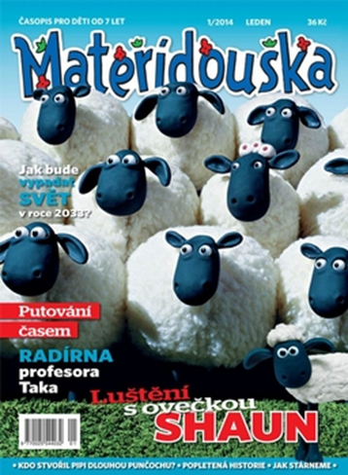

* *Jaké současné časopisy pro děti a mládež znáte?*

V padesátých letech často pobýval v Chlumu u Třeboně. **Jihočeská krajina** se mu stala dalším zdrojem inspirace. František Hrubín zemřel v roce 1971 v Českých Budějovicích.

František Hrubín je vedle Františka Halase, Josefa Hory, Viléma Závady a Vladimíra Holana autorem subjektivní spirituálně laděné poezie. Do poezie vstoupili mezi válkami a společným rysem jejich tvorby bylo tázání se po smyslu lidské existence a hledání duchovních jistot.

* *Vysvětlete pojem spirituálně laděná poezie.*

***Víte, že….***

*František Hrubín prokázal notnou dávku osobní odvahy, když v době tuhého komunismu na sjezdu spisovatelů kritizoval úroveň tehdejší literatury. Schematickou poezii 50. let přirovnal k labuti, jejíž křídla zamrzla v ledu, a vysloužil si ohromný potlesk. Bravo, Františku! Jeho vystoupení však mělo „výchovnou dohru“ – po půl roce problémů básník raději své názory odvolal.*

*Není tajemstvím, že František Hrubín se léčil ze závislosti na alkoholu. Přišel tak o „magické moře nejvyššího uspokojení“ jak nazýval své stavy opilosti…*

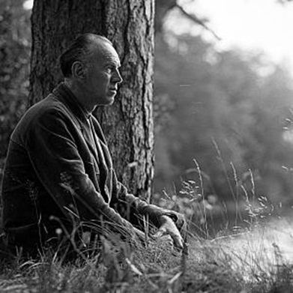Hrubínovo převážně **lyrické dílo** tvoří **poezie:** [Zpíváno z dálky](http://ld.johanesville.net/hrubin-13-zpivano-z-dalky), Krásná po chudobě, Země po polednách, Včelí plást, Země sudička, Cikády, poledne, S orli a se skřivany, Mávnutí křídel, Chléb s ocelí, [Jobova noc](http://ld.johanesville.net/hrubin-11-jobova-noc), Řeka Nezapomnění, Nesmírný krásný život, Svit hvězdy umřelé, Hirošima, Motýlí čas, Můj zpěv, Až do konce lásky, Černá denice, [Romance pro křídlovku](http://ld.johanesville.net/hrubin-03-romance-pro-kridlovku), Lešenské jesličky,

**prózy** Zlatá reneta, Lásky

**dramata** Srpnová neděle, Křišťálová noc, Oldřich a Božena aneb Krvavé spiknutí v Čechách.

**poezie pro děti**: Měsíce, Jak se chytá sluníčko, Říkejte si abecedu, Mánesův orloj, Dívej se a povídej, [Špalíček veršů a pohádek](http://ld.johanesville.net/hrubin-04-maly-spalicek-pohadek), Kolik je sluníček aj.

Významné jsou i Hrubínovy **překlady** z francouštiny ([Rimbaud](http://ld.johanesville.net/rimbaud), [Verlaine](http://ld.johanesville.net/verlaine), Perrault), ruštiny ([Puškin](http://ld.johanesville.net/puskin)), němčiny (Heine, Hauff), čínštiny ([Li Po](http://ld.johanesville.net/li-po)) a hindí (Kálidása).

**Doplňte:**

František Hrubín se narodil v………………..…………………………….…. , dětství prožil v ……………………………………. Jeho celoživotní inspirací se stala……………………………..

Po narození syna a dcery začal psát…………………………………………………………např…………………………………………………

Stal se redaktorem časopisů………………………………………………………………………………

Na II. sjezdu spisovatelů vystoupil proti …………………………………………………………….  
Poslední léta života trávil v ………………………………………………………………………………..

Spojte charakteristiku díla se správným názvem:

* sbírka lyrické poezie ROMANCE PRO KŘÍDLOVKU
* próza o promarnění života ZLATÁ RENETA
* divadelní hra z prostředí jižních Čech SRPNOVÁ NEDĚLE
* lyricko- epická báseň o lásce a smrti KRÁSNÁ PO CHUDOBĚ

**ROMANCE PRO KŘÍDLOVKU**

(1962)

*Podívejte se na filmový záznam Peterkových fotografií v knize:*

<http://www.youtube.com/watch?v=G4mjq_ajBbU>

***Dnes v noci /28. srpna 1930/***

Pralesy kopřiv, hvězdami bičované

k oknu dokořán. Vlahá srpnová noc

Sedím v okně s koleny u brady. Bdím.

Musím bdít. A chlad ze světnice mě tiskne

do teplých a vonných vosků tam venku.

(Tiskne mě na pečeť vzpomínky, již jednou

se odhodlám zlomit.)

***Osoby***

Terina. Vím jenom,

že je jí patnáct. Chci si ji vypodobnit,

je však nevypodobnitelná. Je všechno,

co mých dvacet let do mne nanosilo

z vůní a tvarů a z čeho si dnes ona

jak z pláství vybrala strašné sladkosti.

Je všechno, co naráz zastavuje srdce,

a přece to není smrt. A je všechno,

čím vždycky člověk poprvé vydechne.

Milenka ještě ne, na to je jí mnoho.

Nevím, kolik má rukou a kolik úst,

každým stéblem a lístkem a každou hvězdou

mě žíznivě pije. Jsem vesmírem

doteků, až mě mrazí, a přece jsme se

plaše dotkli jen jednou.

Prsatá Tonka.

Ze zaprášených nohou a snědých lýtek

vytryskla andělsky bílá stehna.

Viktor.

Nikdy nesundá čepici z hlavy, štítek

je dlouhý, aby se neopovážilo

slunce vykousnout stíny z divoké tváře.

Já. Stále jen obletuji vlastní srdce.

Dědeček... Ale ne!

***Dnes v nocí /28. srpna 1930/***

Je půlnoc kopřiv

a půlnoc kopru, který promítá

na černou oblohu své zlaté okolíky.

Sedím v okně a bdím.

(…)

**Včera večer /27. srpna 1930/**

Ještě včera, deset dní po velké pouti,

stál kolotoč na netvořském náměstí,

Terina vybírala peníze, lesklé

řetízky spoutávaly závrať, jež se z nich

pokaždé na pár minut divoce vysmekla.

A ještě včera stála na náměstí

střelnice. U ní nabíjel pušky Viktor.

Všechno to bylo okoukané, než

Terina stiskla páčku na aristonu,

než Viktor vyndal zpod pultu křídlovku,

než hodil na pult dvě plné hrsti broků:

„Nabíjejte si sami!“ Pokryl ariston

hřebčími zvuky, nechal si pod kůží

hubených tváří běhat kuličky vzduchu

a na křídlovce vynesl vysoko

Herkulovy lázně, prohnal je povětřím

až nad kostel, všelijak je zpřevracel,

nakonec srazil do husí travičky

a nechal u hvězd zatřepetat se sólo.

Přitom ani na chvíli nespustil oči

ze mne a z Teriny.

(…)

***Dnes v noci /28. srpna 1930/***

Už dnes

je mne víc o tu noc v Jílovém.

Jednou v srpnu

budu se vracet z Prahy

(…)

A na návsi

(Viktor už stárnoucí muž, já čtyřicátník)

budeme chvíli omráčeni tichem.

(…)



(— pochovejte mě na netvořském hřbitově,

leží a budou tam ležet všichni od nás,

neříkám hned, neříkám za měsíc,

neříkám za deset, ani za dvacet let —)

— budeme se upřeně dívat do lopuchů

ve škarpě pod hospodou, Viktor do nich

pustí naplno světla reflektorů,

budem se dívat, zdali odtamtud nevyjde,

štíhlá, se vznešeným držením, bosa,

s mechovýma očima, s ňadry, v jejichž

oblém světle se nikdy neměla

usmát dětská ústa, a každý po svém

budeme vyřvávat konec žalostné romance —

(— křídlovka na pohřbu ať mi zahraje sólo,

neříkám hned, neříkám za měsíc,

neříkám za deset, ani za dvacet let,

a pak ji za mnou hoďte do hrobu! —)

(…)

Navždy mne bude víc o tu noc,

kdy jsem tě vyvolával z měsíčných par

a popel na žhavém srdci chtěl držet tvar

něčeho, co už není, zatímco tys žila

a žiješ, ne přízrak, ne stín, jenž vstává z már,

ne bludička, ne bysta náměsíčně bílá,

ale láska, jež v krvi žil a cév

divoce tepá.

Navždy mne bude víc

o člověka, z něhož břímě lásky a smrti

a břímě života vyrazí zpěv.

**Úkoly pro práci s textem v hodině:**

*1.* Přečetli jste si ukázku ze začátku a závěru lyricko – epické Romance pro křídlovku, v níž se přechází z času do času.

*Které dva základní* ***časy*** *jste identifikovali? Jak souvisí s dějem celé skladby?*

*2.* Tento básnický text začíná jako drama.

*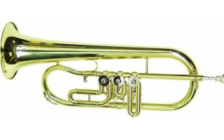Které* ***postavy*** *v něm vystupují? Jak se jejich osudy zauzlily a uzavřely?*

*3. Jakou roli má v textu křídlovka?*

*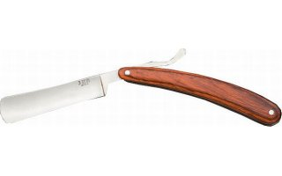4. Jakou roli má v textu* ***břitva****?* *Čeho je symbolem?*

*5. Označil autor báseň oprávněně za* ***romanci****?*

*Zopakujte si pojem romance.*

*Drobnější, lyricko-epická skladba různého obsahu s optimistickým závěrem.*

*6. Který z českých autorů psal také romance?*

*7. Tvořte další možné názvy skladby.*

*8. Jak vnímá hrdina Terinu v momentě, když už ví, že zemřela?*

*9. Dokážete vysvětlit poslední tři verše? Jaké je celkové vyznění textu?*

*10. Hlavní hrdina je v textu konfrontován se smrtí dědečka i milované dívky. Vnímali byste v obou případech smrt stejně? Diskutujte.*

*11. Zamyslete se nad tím, kdy se člověk stává dospělým. Jaké okolnosti mohou dospívání uspíšit?*

*12. Báseň uvozuje moto z Ovidiových Proměn: „Velké věci si žádáš, ten dar je nad tvoje síly, Fäethone, tvůj chlapecký věk jej nemůže zmoci. Smrtelný jsi, však není smrtelné, čeho si přeješ.“*

*Jak souvisí motto s Hrubínovou básní?*

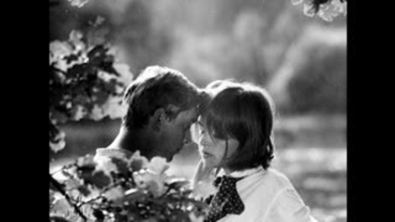***Podívejte se na filmové zpracování Otakara Vávry:***

<http://www.youtube.com/watch?v=A7PS5b-vylc>

Film získal řadu ocenění a vrcholí jím Hrubínova spolupráce s Otakarem Vávrou. Režisér před tím adaptoval drama **Srpnová neděle** a prózu **Zlatá reneta**.

***Zápis:***

* ***Romance pro křídlovku je vrcholným dílem F. Hrubína***
* ***rozsáhlá lyricko-epická skladba***
* ***zachycuje osudovou lásku studenta Františka k patnáctileté Terině od kolotočů***
* ***i přes Terinu brzkou smrt zůstává ve Františkových vzpomínkách nesmrtelnou***
* ***téma: setkání s láskou a se smrtí – symbolem je křídlovka, která provází lidi na pohřbech a svatbách***
* ***volný verš***
* ***prolínání časových rovin (1930 -1961)-osudová propojenost minulosti a budoucnosti***
* ***opakování a obměňování veršů a motivů***
* ***obecná čeština vedle básnických prostředků***